Central Falls City Council
Notice of Public Hearing
Zoning Ordinance Amendments

The Central Falls City Council will hold a public hearing on proposed amendments to Appendix A of the Code of Ordinances Titled “Zoning” on Wednesday, June 5, 2024, at 6:00 pm at City Hall, Council Chambers, 2nd Floor, 580 Broad Street, Central Falls, RI. Opportunity shall be given to all persons interested to be heard upon the matter of the proposed ordinance.

The following are proposed changes to the Central Falls Zoning Ordinance under consideration by the Council:

Amendment to Article I, Section 101.4 “Overlay zoning districts” by adding an OMUSOD Osram mixed-use special overlay district as follows:

OMUSOD Osram mixed-use special overlay district. In addition to and in furtherance of the purposes of the MBRD overlay zone, this overlay zone is meant to further promote redevelopment of existing and obsolete industrial mill structures located within this new OMUSOD overlay zone. The OMUSOD will encompass the improved properties located within an area bounded, northerly, by Division Street, then, easterly, by the railroad tracks, then, southerly, by Blackstone Street, and then, westerly, by Broad Street. The official Zoning Map shall be amended to reflect this newly created overlay district.

Amendment to Article III, Section 304 “Use Regulations” by adding a footnote to the Use Table stating that use 48.3 Mini-Storage and Self-Storage is allowed within existing buildings in the newly created district, as follows:

 | Zoning Districts | R-1 | R-2 | R-3 | C-1 | C-2 | C-D | M-1 | M-2 | P | CM
4.0 | GENERAL SERVICES
48.3 | Mini-Storage and Self-Storage | N | N | N | N | N | N | N ² | N ² | N | N
² Mini-Storage and Self-Storage facilities are permitted by right solely within existing buildings located on properties in the OMUSOD, as of the date the OMUSOD was established hereunder, up to a total limit of 230,000 square feet of Mini-Storage and Self-Storage within the OMUSOD.
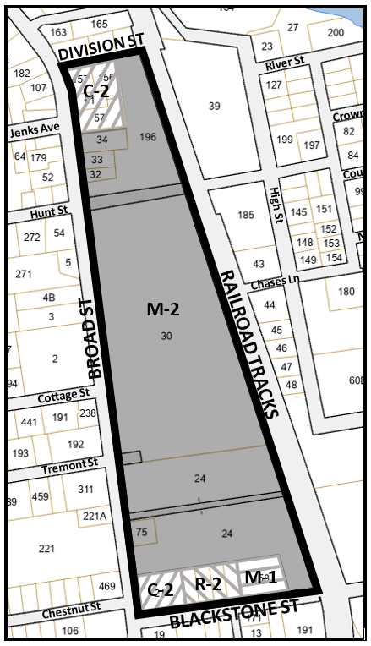
Amendment to Article VI, Section 603, presently reserved, to describe the parameters for the newly created district. The full text can be examined as instructed below.

The following is the proposed amendment to the official Zoning Map: Addition of the OMUSOD Osram mixed-use special overlay district depicting the bounded area described in Section 101.4.

The proposed amendments may be altered or amended prior to the close of the public hearing without further advertising or notice, as a result of further study or because of the views expressed at the public hearing. Any alteration or amendment must be presented for comment in the course of the hearing.

The proposed amendments may be examined and copied at cost at the Office of the City Clerk, City Hall, 580 Broad Street, Central Falls, or at http://www.centralfallsri.us/city_council_meetings.

Any persons interested in the above are respectfully requested to be present at the time and place to be heard thereon. Please contact the office of the City Clerk at 727-7400 for assistance or questions regarding this hearing.

Per order of the City Council. Alberto DeBurgo, City Clerk

Concejo Municipal de Central Falls
Aviso de Audiencia Pública
Enmiendas a la Ordenanza de Zonificación

El Concejo Municipal de Central Falls llevará a cabo una audiencia pública sobre las enmiendas propuestas al Apéndice A del Código de Ordenanzas titulada “Zonificación” el miércoles 5 de junio de 2024 a las 6:00 p. m. en el City Hall, Cámaras del Concejo, 2do piso, 580 Broad Street, Central Falls, Rhode Island. Se dará oportunidad a todas las personas interesadas de ser escuchadas sobre el asunto de la ordenanza propuesta.

Los siguientes son cambios propuestos a la Ordenanza de Zonificación de Central Falls que está siendo considerada por el Concejo:

Enmienda al Artículo I, Sección 101.4 “Distritos de zonificación superpuestos” agregando un distrito superpuesto especial de uso mixto OMUSOD Osram de la siguiente manera:

Distrito de superposición especial de uso mixto OMUSOD Osram. Además de y para promover los propósitos de la zona de superposición de MBRD, esta zona de superposición está destinada a promover aún más el redesarrollo de las estructuras de fábricas industriales existentes y obsoletas ubicadas dentro de esta nueva zona de superposición de OMUSOD. OMUSOD abarcará las propiedades mejoradas ubicadas dentro de un área delimitada al norte por Division Street, luego al este por las vías del ferrocarril, luego al sur por Blackstone Street y luego al oeste por Broad Street. El Mapa de Zonificación oficial se modificará para reflejar este distrito superpuesto recién creado.

Enmienda al Artículo III, Sección 304 “Regulaciones de Uso” agregando una nota a pie de página a la Tabla de Uso que indique que se permite el uso 48.3 Mini-Almacenamiento y Auto-Almacenamiento dentro de los edificios existentes en el distrito recién creado, de la siguiente manera:

 | Distritos de Zonificación | R-1 | R-2 | R-3 | C-1 | C-2 | C-D | M-1 | M-2 | P | CM
4.0 | SERVICIOS GENERALES
48.3 | Mini-Almacenamiento y  Auto-Almacenameinto | N | N | N | N | N | N | N ² | N ² | N | N
² Las instalaciones de mini-almacenamiento y auto-almacenamiento están permitidas por derecho únicamente dentro de edificios existentes ubicados en propiedades en OMUSOD, a partir de la fecha en que se estableció el OMUSOD en virtud del presente, hasta un límite total de 230,000 pies cuadrados de mini-almacenamiento y auto-almacenamiento. dentro de la OMUSOD.

Enmienda al Artículo VI, Sección 603, actualmente reservada, para describir los parámetros para el distrito recién creado. El texto completo se puede examinar como se indica a continuación.

La siguiente es la enmienda propuesta al Mapa de Zonificación oficial: Adición del distrito superpuesto especial de uso mixto OMUSOD Osram que representa el área delimitada descrita en la Sección 101.4.

Las enmiendas propuestas pueden alterarse o enmendarse antes del cierre de la audiencia pública sin más publicidad o aviso, como resultado de estudios adicionales o debido a las opiniones expresadas en la audiencia pública. Cualquier alteración o enmienda deberá presentarse para comentarios en el transcurso de la audiencia.

Las enmiendas propuestas se pueden examinar y copiar con costo en la Oficina del Secretario Municipal, City Hall, 580 Broad Street, Central Falls, o en http://www.centralfallsri.us/city_council_meetings.

Se invoca respetuosamente a las personas interesadas en lo anterior que se encuentren presentes en el momento y lugar para ser oídos sobre el mismo. Comuníquese con la oficina de la Secretaria Municipal al 727-7400 para obtener ayuda o preguntas sobre esta audiencia.

Por orden del Concejo Municipal. Alberto DeBurgo, Secretario Municipal

